Křížovka – krystalizace
Chemie
2. sada
VY_52_INOVACE_43

Anotace | Pracovní list slouží k motivaci učiva chemie a k procvičení si pojmenování chemického skla a nástrojů. Vyplněním křížovky získají žáci název jedné metody dělení směsí - krystalizace. Žák pracuje přímo na počítači. Nejprve vyřeší jednotlivé řádky tajenky a zapíše je do příslušných políček. V barevně vyznačeném sloupci je řešení tajenky. Pak odpoví na otázky za tajenkou. Pracovní list můžeme také vytisknout a žákům předložit k doplnění.
Druh učebního materiálu | Pracovní list
Očekávané výstupy | Žák pracuje s názvy chemického skla, používá metody dělení směsí.
Pro koho je materiál určen | Žáci 8. ročníku
Autor | Mgr. Hana Vojtová
Vzdělávací oblast | Člověk a příroda

Řešením tajenky získáte název metody dělení směsí. Písmeno ch patří do jednoho políčka.

1)
2)
3)
4)
5)
6)
7)
8)
9)
10)
11)
12)

1) Jaké látky můžeme touto metodou od sebe oddělit?

2) Jaké vlastnosti látek tato metoda využívá?

3) Popiš, jakým způsobem bys tuto metodu provedl.

4) Jaké chemické sklo budeš k tomuto pokusu potřebovat?

1)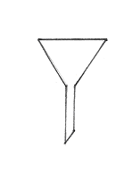 2) 3)

4) 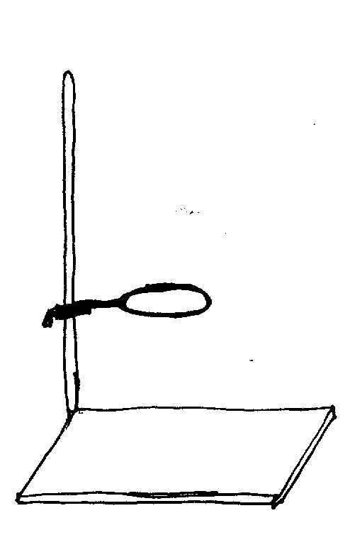 5) 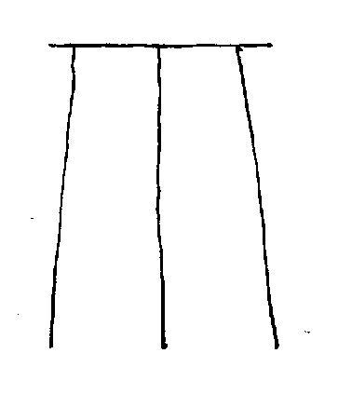

6)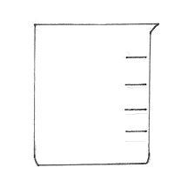 7) 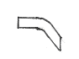 8)

9) 10) 11) 12) 